|  |
| --- |
|  |
| МИНОБРНАУКИ РОССИИ |
| Федеральное государственное бюджетное образовательное учреждение высшего образования  **«МИРЭА – Российский технологический университет»**  **РТУ МИРЭА** |

**Институт информационных технологий (ИТ)**

**Кафедра инструментального и прикладного программного обеспечения (ИиППО)**

**КУРСОВАЯ РАБОТА**

по дисциплине: Разработка клиентских частей интернет-ресурсов

по профилю: Разработка программных продуктов и проектирование информационных систем

направления профессиональной подготовки: 09.03.04 «Программная инженерия»

Тема: Интернет-ресурс на тему «Киногерои» с применением технологий HTML5, CSS3, JavaScript

Студент: Залетин Никита Андреевич

Группа: ИКБО-01-19

Работа представлена к защите 09.12.2020(дата) /Залетин Н.А./

(подпись и ф.и.о. студента)

Руководитель: Рачков Андрей Владимирович, ассистент

Работа допущена к защите (дата) / Рачков А.В./

(подпись и ф.и.о. рук-ля)

Оценка по итогам защиты:

/ /

/ /

(подписи, дата, ф.и.о., должность, звание, уч. степень двух преподавателей, принявших защиту)

М. РТУ МИРЭА. 2020 г.

|  |  |  |  |
| --- | --- | --- | --- |
|  |  |  | |
| МИНОБРНАУКИ РОССИИ | | | |
| Федеральное государственное бюджетное образовательное учреждение  высшего образования  **«МИРЭА – Российский технологический университет»**  **РТУ МИРЭА** | | |

**Институт информационных технологий (ИТ)**

**Кафедра инструментального и прикладного программного обеспечения (ИиППО)**

**ЗАДАНИЕ**

**на выполнение курсовой работы**

по дисциплине: Разработка клиентских частей интернет-ресурсов

по профилю: Разработка программных продуктов и проектирование информационных систем

направления профессиональной подготовки: Программная инженерия (09.03.04)

Студент: Залетин Никита Андреевич

Группа: ИКБО-01-19

Срок представления к защите: 09.12.2020

Руководитель: Рачков Андрей Владимирович, ассистент

**Тема:** «Интернет-ресурс на тему «Киногерои» с применением технологий HTML5, CSS3, JavaScript»

**Исходные данные:** используемые технологии: HTML5, CSS3, JavaScript, текстовый редактор Notepad++/Visual Studio Code/Atom (на выбор), наличие: интерактивного поведения веб-страниц, межстраничной навигации, внешнего вида страниц, соответствующего современным стандартам веб-разработки; инструменты и технологии адаптивной верстки для полноценного отображения контента на различных браузерах и видах устройств. Нормативный документ: инструкция по организации и проведению курсового проектирования СМКО МИРЭА 7.5.1/04.И.05-18.

**Перечень вопросов, подлежащих разработке, и обязательного графического материала:** 1. Провести анализ предметной области разрабатываемого интернет-ресурса. 2. Обосновать выбор технологий разработки интернет-ресурса. 3. Создать пять и более веб-страниц интернет-ресурса с использованием технологий HTML5, CSS3 и JavaScript.   
4. Организовать межстраничную навигацию. 5. Реализовать слой клиентской логики веб-страниц с применением технологии JavaScript. 6. Провести оптимизацию веб-страниц и размещаемого контента для браузеров и различных видов устройств. 7. Создать презентацию по выполненной курсовой работе.

Руководителем произведён инструктаж по технике безопасности, противопожарной технике и правилам внутреннего распорядка.

Зав. кафедрой ИиППО: ___________/Р. Г. Болбаков/, «_____» ____________2020 г.

Задание на КР выдал: _______________/А.В. Рачков/, «_____» ____________2020 г.

Задание на КР получил: ___________/Н.А. Залетин/, «09» декабрь 2020г.

**Аннотация**

Курсовая работа на тему: Интернет-ресурс на тему «Киногерои» с применением технологий HTML, CSS3, JavaScript.

Выполнил: Залетин Никита Андреевич

Руководитель: Рачков Андрей Владимирович

В данной курсовой работе было реализовано написание веб-страниц интернет-ресурса на тему «Киногерои», данный ресурс был создан с целью расширения кругозора людей, желающих узнать больше о мире кино. Вся курсовая работа была реализована с использованием таких технологий, как HTML5, CSS3 и JavaScript. Для удобства использования интернет-ресурса была организована межстраничная навигация, а также, с помощью технологии JavaScript, был воплощен слой клиентской логики для веб-страниц ресурса.

Курсовая работа содержит 19 страниц отчета, 13 изображений и 10 информационных обращения.

**Оглавление**

**Введение** 5

**Основная часть** 6

**1. Общие сведения** 6

**1.1 Обозначение и наименование интернет-ресурса** 6

**1.2 Прикладное программное обеспечение, необходимое для разработки и функционирования интернет-ресурса** 6

**1.3. Языки и технологии, с помощью которых реализован интернет-ресурс.** 6

**2. Функциональное назначение** 6

**3. Описание логической структуры** 7

**3.1 Анализ предметной области разрабатываемого интернет-ресурса** 7

**3.2 Выбор технологий разработки интернет-ресурса** 7

**3.3 Создание веб-страниц интернет-ресурса с использованием технологий HTML5, CSS3 и JavaScript** 7

**3.4. Создание межстраничной навигации** 10

**3.5. Реализация слоя клиентской логики веб-страниц с применением технологии JavaScript** 11

**3.6. Проведение оптимизации веб-страниц и размещаемого контента для браузеров и различных видов устройств** 14

**Заключение** 18

**Список использованной литературы** 19

# **Введение**

Актуальность выбранной темы курсовой работы обоснована тем, что киногерои – это, как правило, довольно необычные личности, за которыми всегда интересно наблюдать. Наблюдая за происходящим на экране, человек может узнать много нового о характере людей, о их чувствах и переживаниях, духовно развиться. Сейчас самым главным источником информации является интернет из-за возможности моментального поиска необходимых человеку данных, а также возможности работы в любой точке мира.

**Целью курсовой работы** является создание веб-страниц интернет-ресурса с информативным содержанием на тему «Киногерои»

Анализируя поставленную цель курсовой работы, необходим следующий план действий:

1. Анализ предметной области разрабатываемого интернет-ресурса
2. Обосновать выбор технологий разработки интернет-ресурса.
3. Разработать интернет-ресурса с использованием технологий HTML5, CSS3, JavaScript
4. Организовать межстраничную навигацию.
5. Адаптировать интернет-ресурса под устройства с различными размерами экранов

Объектами исследования являются технологии HTML5, CSS3 и JavaScript. Предметом исследования является разработка интернет-ресурса, посвящённого киногероям. При разработке проекта использовались знания, полученные в ходе лекционных и практических занятий по курсу «Разработка клиентских частей интернет-ресурсов», а также источники дополнительной информации.

# **Основная часть**

## **1. Общие сведения**

### **1.1 Обозначение и наименование интернет-ресурса**

Разработанный интернет-ресурс имеет название «FF - famous faces».

### **1.2 Прикладное программное обеспечение, необходимое для разработки и функционирования интернет-ресурса**

Для работы с HTML5, CSS3 и JavaScript был использован редактор исходного кода Visual Studio Code. Данный редактор был выбран из-за подсказок, появляющихся при наборе исходного кода. Данная функция значительно увеличивает скорость набора кода, а также исключает синтаксические ошибки.

### **1.3. Языки и технологии, с помощью которых реализован интернет-ресурс.**

Для создания данного интернет-ресурса использовались:

* Язык разметки веб-страниц HTML5.
* Формальный язык описания внешнего вида документа CSS3.
* Язык программирования JavaScript.

## **2. Функциональное назначение**

На главной странице разработанного интернет-ресурсы находится информационный блок, содержащий изображения киногероев, их имена и названия фильмов или серии фильмов с данными героем.

При клике на изображение героя происходит открытие страницы с более подробным описанием данного персонажа. Данная страница содержит несколько изображений данного героя, краткое описание, а также 3 ссылки:

* Ссылка на статью о создателе данного героя.
* Ссылка на статью о актёре, сыгравшем данного героя
* Ссылка на фильм или серию фильмов с данным героем

Также есть кнопка для возврата на главную страницу и кнопка, открывающая окно, содержащие сувениры с данным героем. Каждый блок сувенира состоит из изображения, цены, краткого описания и кнопки для покупки. Данная кнопка открывает ещё одно окно, содержащее поле для ввода номера карты и поле для ввода номера телефона, 2 кнопки, позволяющие подтвердить введённые значения, а также список адресов для самовывоза.

## **3. Описание логической структуры**

### **3.1 Анализ предметной области разрабатываемого интернет-ресурса**

Разработанный интернет-ресурс предоставляет пользователям возможность ознакомиться со списком некоторых, довольно знаменитых, киногероев.

### **3.2 Выбор технологий разработки интернет-ресурса**

Разработка интернет-ресурса велась с помощью следующих технологий: HTML5, CSS3, JavaScript.

HTML5-стандартизированный язык разметки веб-страниц в сети Интернет. Код HTML поддерживается большинством браузеров.

CSS3-формальный язык, используемый для визуального оформления веб-страниц, а также для их адаптации под разные браузеры и размеры экранов устройств.

JavaScript-язык программирования, позволяющий создавать динамически обновляемый контент.

Для редактирования кода был выбран Visual Studio Code. Данный редактор с одной стороны поддерживает все технологии, необходимые для разработки, а с другой стороны находится в открытом доступе для скачивания и установки.

### **3.3 Создание веб-страниц интернет-ресурса с использованием технологий HTML5, CSS3 и JavaScript**

В представленном интернет-ресурсе представлено 4 веб-страницы. Но, благодаря технологии JavaScript, для пользователя их количество равняется 30-ти, так как страница каждого героя создается динамически в момент загрузки страницы. Все веб-страницы можно разделить на 4 категории:

* Главная страница
* Страницы с информацией о герое
* Страницы с сувенирами
* Страница с данными для покупки сувенира

К первой категории относится главная страница, на которую пользователь попадает при открытии данного интернет-ресурса.

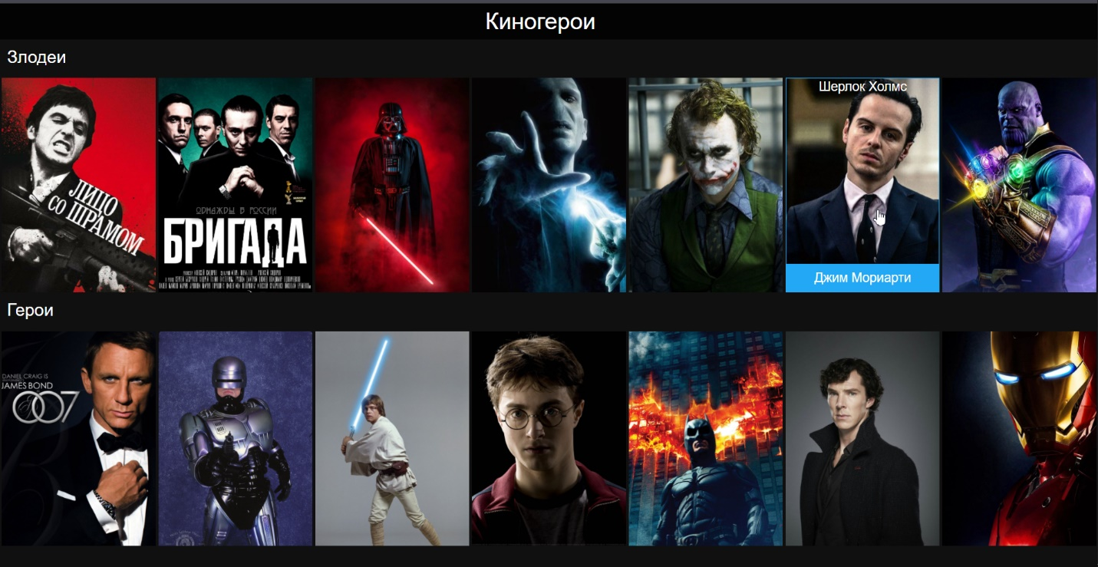

1. Скриншот интерфейса главной страницы

Ко второй категории относится страница с информацией о герое. На неё пользователь попадает после клика на изображение героя.

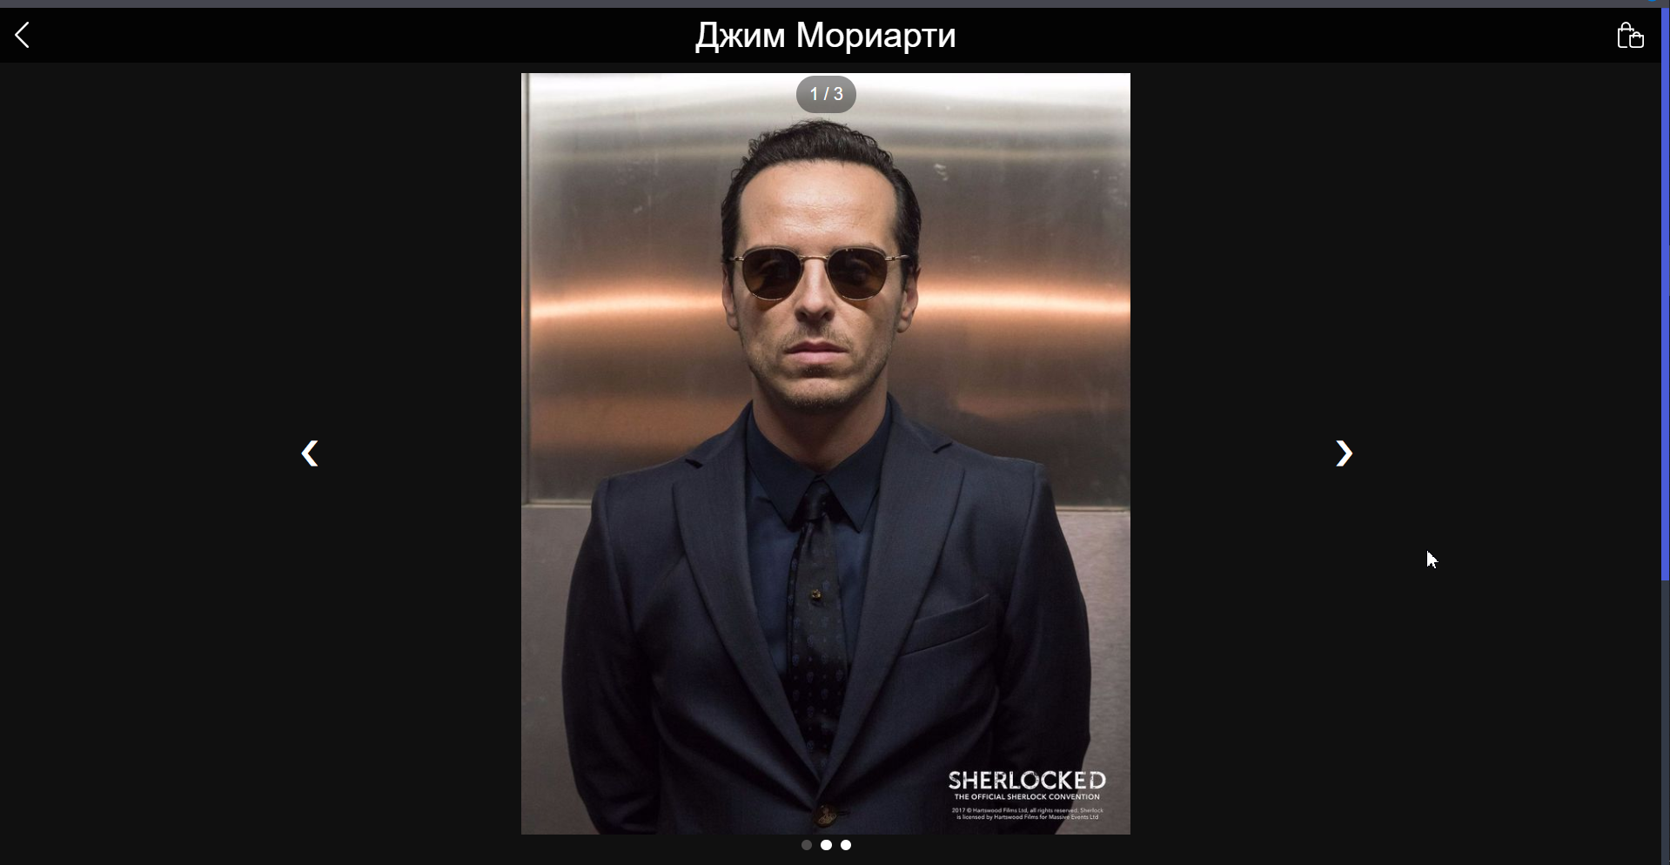

1. Скриншот интерфейса страницы с информацией о герое (Часть 1)

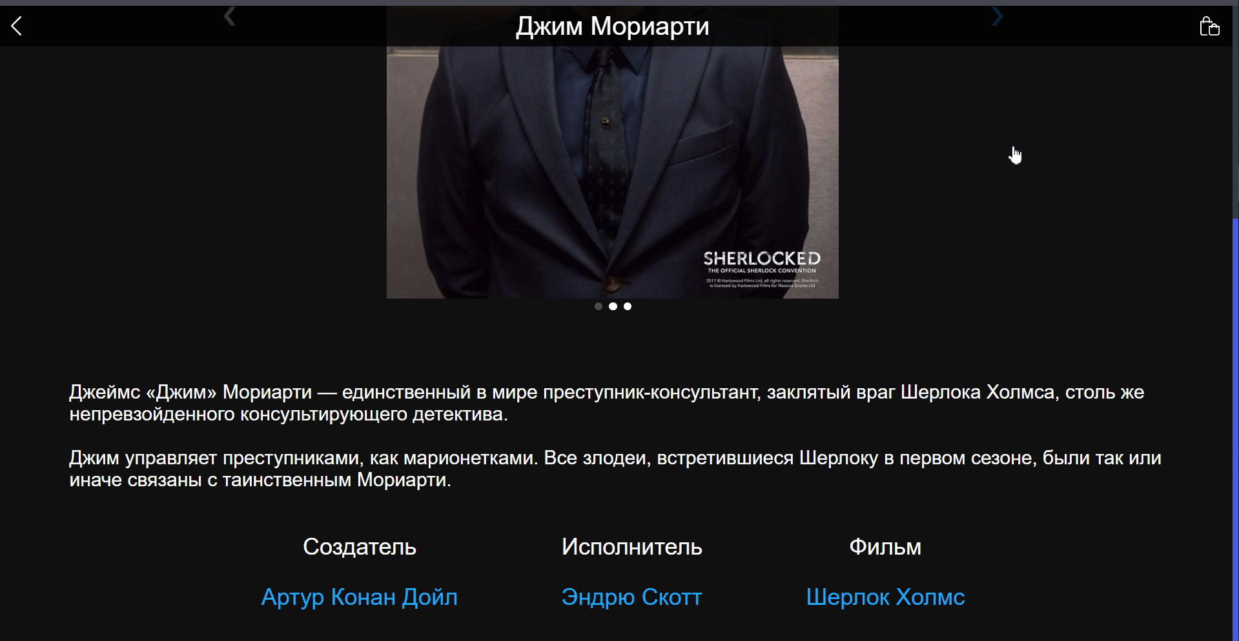

1. Скриншот интерфейса страницы с информацией о герое (Часть 2)

К третьей категории относится страница с сувенирами. Она появляется при клике по иконке корзины. Данная страница создаётся динамически с помощью JS и не имеет заранее созданного html файла.

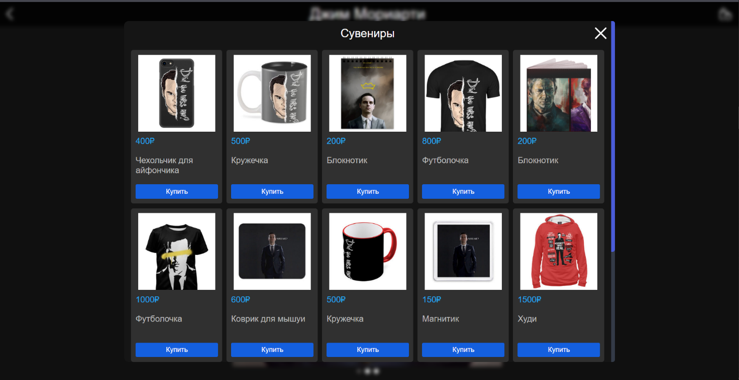

1. Скриншот интерфейса страницы с сувенирами

К четвёртой категории относится страница для покупки сувенира. Она, как и страница с сувенирами, создаётся динамически.

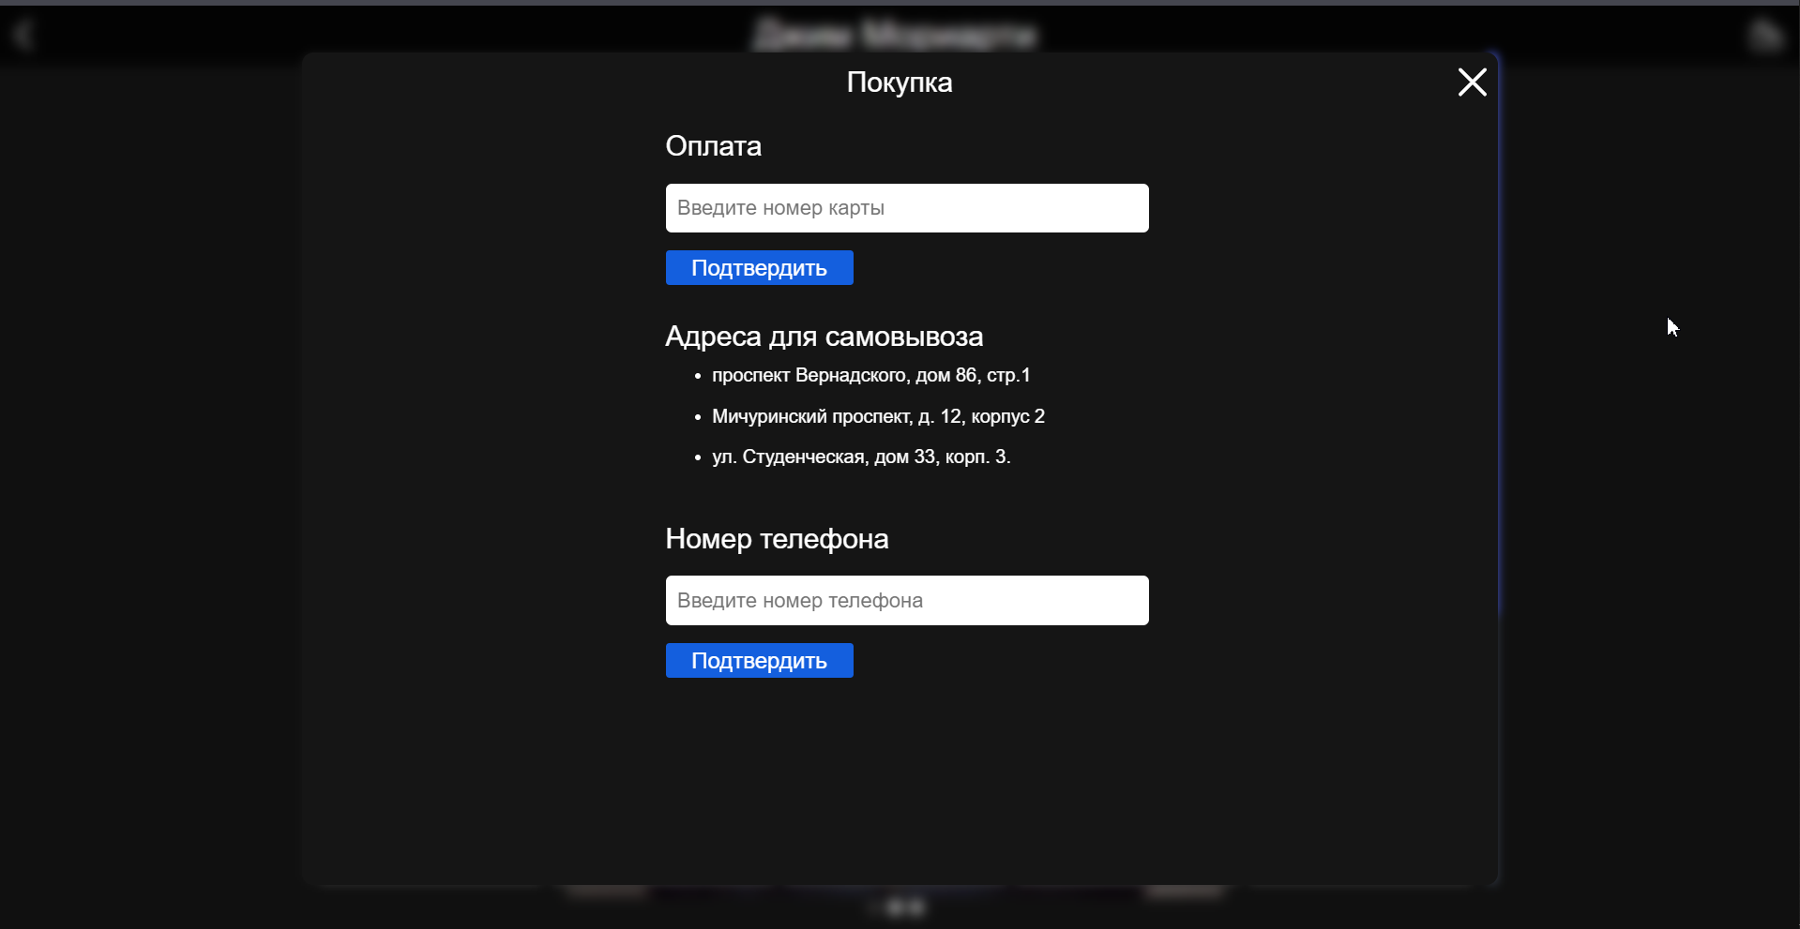

1. Скриншот интерфейса страницы покупки

### **3.4. Создание межстраничной навигации**

В данном интернет-ресурсе навигация реализована при помощи как ссылок, так и динамически создаваемых объектов.

На главной странице блоки, содержащие информацию о герое, содержат в себе ссылку на страницу с описанием героя. Страница с описанием героя содержит хедер, содержащий ссылку для возврата на главную страницу и кнопку, открывающую страницу с сувенирами. Страница с сувенирами содержит кнопку закрытия самой себя, а также список сувениров. Каждый сувенир содержит кнопку, открывающую окно покупки. Окно покупки содержит кнопку для закрытия самой себя. Для наглядности ниже приведен макет межстраничных переходов:

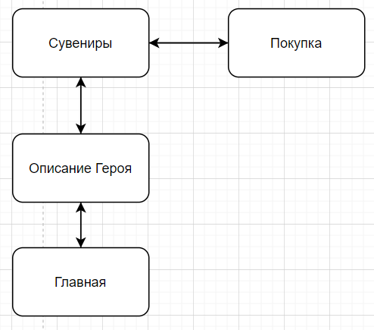

1. Макет межстраничных переходов

### **3.5. Реализация слоя клиентской логики веб-страниц с применением технологии JavaScript**

Для реализации слоя клиентской логики веб-страниц были написаны скрипты на языке программирования JavaScript. Краткое описание каждого из них приведено ниже.

index.js. Скрипт создания фильмов на главной странице. Он динамически создаёт блоки с фильмами и заполняет их необходимой информацией. Данные берутся из data.js. Данный скрипт содержит в себе 4 функции:

* getFilm – используется для создания блока фильма
* getFilmBlock – создаёт один общий блок из нескольких блоков фильмов
* getSubHeader – создаёт заголовок для блока фильмов.
* fillHeroesWindow – управляет остальными функциями, а также отвечает за заполнение информацией блоков фильмов

hero.js. Скрипт отвечает за заполнение страницы с информацией о герое контентом. В верху страницы создаётся хедер, который содержит ссылку на главную страницу и кнопку, открывающую окно с сувенирами. Скрипт создаёт карусель из фото и загружает в неё фотографии. Так же заполняет информацией блок описания фильма. Внизу страницы создаются 3 кнопки:

* Кнопка с именем и фамилией создателя героя. Клик по кнопке направляет пользователя на статью о создателе в рускоязычной Википедии. Открытие новой страницы происходит в новой вкладке.
* Кнопка с именем и фамилией актёра, сыгравшего героя. Клик по кнопке направляет пользователя на статью об актёре в рускоязычной Википедии. Открытие новой страницы происходит в новой вкладке.
* Кнопка с названием фильма. Клик по кнопке направляет пользователя на страницу фильма на кинопоиске. Открытие новой страницы происходит в новой вкладке.

Скрипт содержит 5 функций:

* fillHeroWindow – служит для инициализации хедера. Так же управляет функцией, отвечающей за создание кнопок внизу страницы.
* makeHeroData – отвечает за заполнение блока информации о герое и трёх кнопок внизу страницы информацией. Данные берутся из файла data.js.
* showSlides – используется для создания карусели из фото
* plusSlides, currentSlides – обеспечивают навигацию между слайдам

data.js. Данный скрипт содержит 3 массива, содержащие информацию, используемую интернет-ресурсом:

* heroes – содержит основную информацию о каждом из киногероев
* subTitles – содержит названия блоков с киногероями
* souvenirsList – содержит информацию о сувенирах

souvenirs.js. Данный скрипт служит для создания окна сувениров. Он содержит 4-ре функции:

* openBasket служит для создания окна сувениров.
* souvenirs_close служит для закрытия окна с сувенирами.
* getElement служит для создания сувенира.
* fillSouvWindow организует расположение блоков в зависимости от ширины.

dialog.js. Данный скрипт служит для создания диалогового окна. Внутрь этого диалогового окна загружается информация о сувенирах и информация для покупки. Скрипт содержит две функции:

* getWindow служит для создания диалогового окна.
* getBlurBack создаёт размытый фон.

buy.js. Данный скрипт служит для отображения окна покупки. Он состоит из 7-ми функций:

* buy служит для управления остальными функциями скрипта.
* buyClose служит для закрытия окна покупки.
* fillByWidth служит для определения ширины окна покупки, на основе ширины устройства.
* fillBuyWindow служит для заполнения окна покупки полями
* makePayment создаёт поле для ввода номера карты
* makeAddress создаёт блок, содержащий адреса для самовывоза
* makePersInf создаёт поле для ввода номера телефона

### **3.6. Проведение оптимизации веб-страниц и размещаемого контента для браузеров и различных видов устройств**

В целях адаптации веб-страниц под различные размеры экранов в js скриптах есть блоки кода, которые, в зависимости от текущих параметров экрана, меняют расположение блоков на сайте. Также в блоках-контейнерах был использован такой вид display, как flexbox. Ещё для адаптации были использованы @media запросы, которые позволяют изменять различные характеристики страницы в зависимости от ширины и высоты экрана устройства.

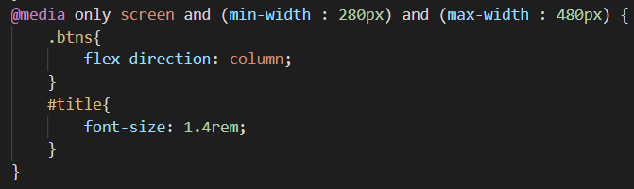

1. Пример @media запроса

Примеры адаптации главной страницы, страницы с сувенирами приведены нише:

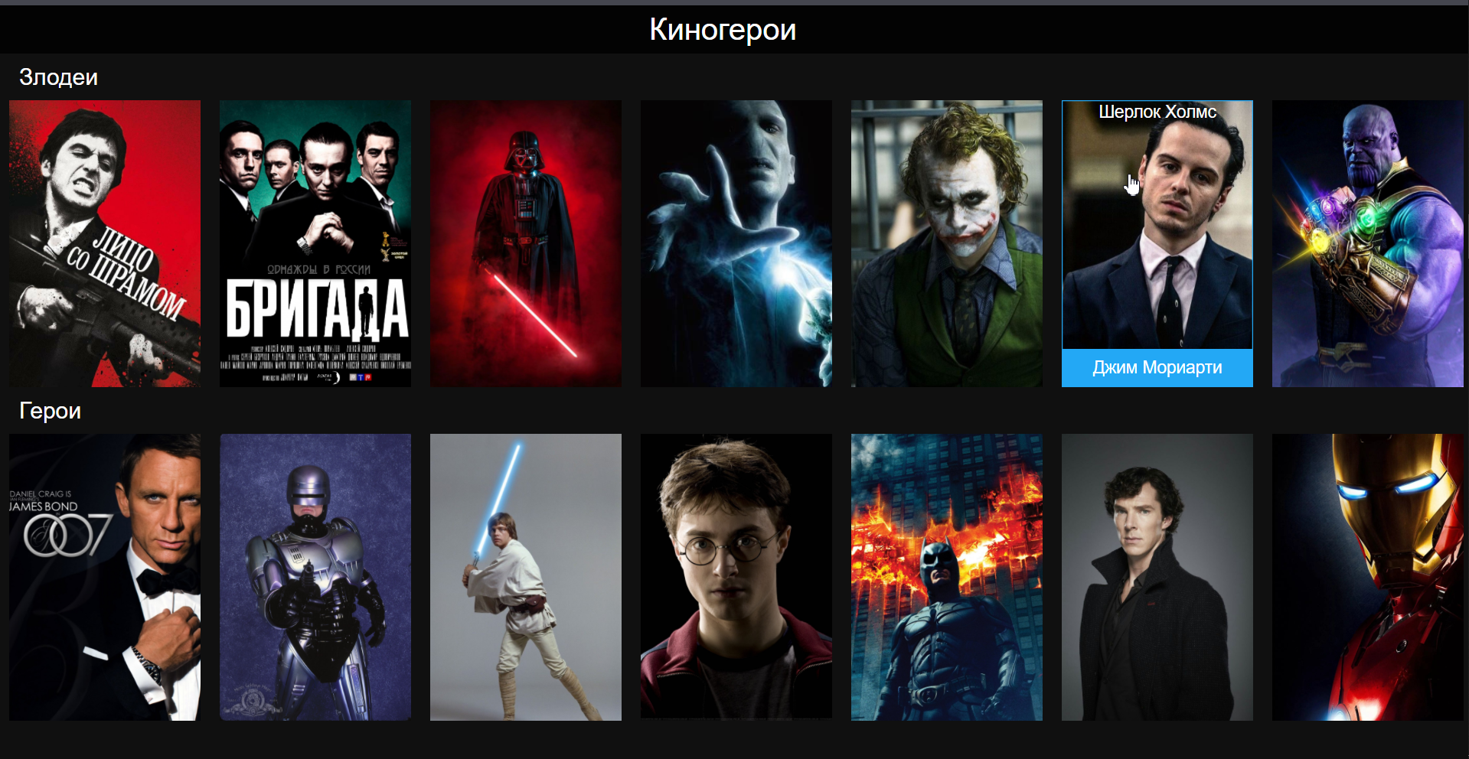

1. Скриншот главной страницы при ширине более 1280 px

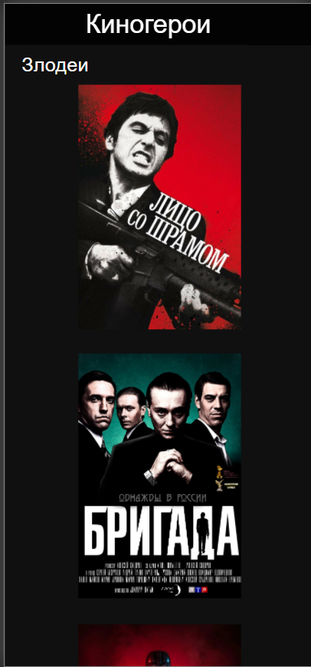

1. Скриншот главной страницы при ширине менее 768 px

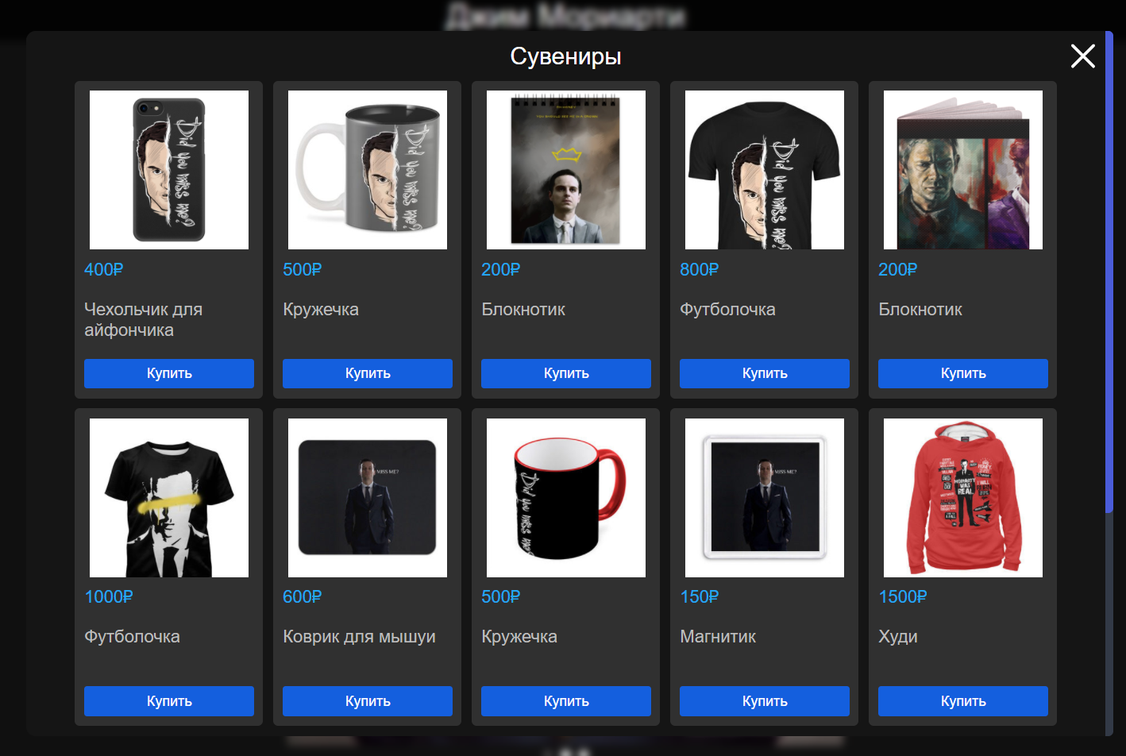

1. Скриншот страницы сувениров при ширине более 1280 px

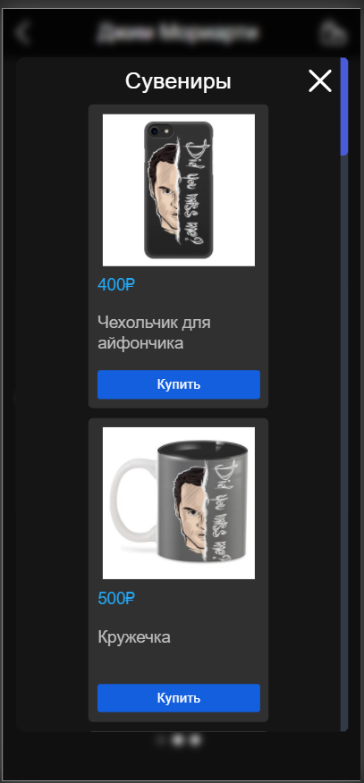

1. Скриншот страницы сувениров при ширине менее 768 px

Помимо адаптации веб-страниц под различные размеры экранов устройств необходимо корректное отображение страниц в различных браузерах. Это достигнуто благодаря использованию @support запроса, позволяющего узнать, поддерживает ли браузер какое-либо свойство из таблицы стилей. В частности, свойство backdrop-filter, позволяющее использовать визуальные эффекты - такие как размытие или смещение цвета фона.

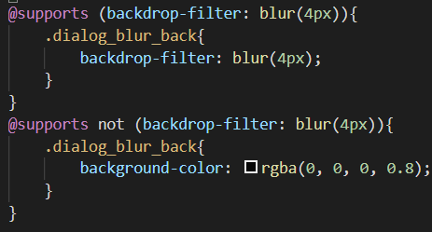

1. Пример @supports запроса

Так же каждый браузер по умолчанию задаёт свои значения для margin и padding. Необходимо было их обнулить. Для этого было достаточно всего одной строчки кода.



1. Обнуление margin и padding по умолчанию

# **Заключение**

В ходе выполнения данной курсовой работы были получены практические навыки создания интернет-ресурса с использованием следующих технологий: HTML5, CSS3, JavaScript. Также был проведён анализ предметной области, была проведена адаптация интернет-ресурса под различные размеры экранов устройств и различные браузеры, построена межстраничная навигация. Цели, поставленные в начале курсовой работы, выполнены.

Ссылка на сайт: <https://nikita-jpg.github.io/KusachHtml/index.html>

# **Список использованной литературы**

1. Интернет ресурс: <https://ingfilm.ru/> (Дата обращения – 25.11.2020)
2. Интернет ресурс: <https://html5book.ru/osnovy-css/> (Последняя дата обращения – 25.12.2020)
3. Интернет ресурс: <https://html5css.ru/cssref/default.php> (Дата обращения – 26.11.2020)
4. Интернет ресурс: <https://developer.mozilla.org/ru/> (Дата обращения – 05.11.2020)
5. Интернет ресурс: <https://www.canva.com/> (Дата обращения – 16.11.2020)
6. Интернет ресурс: <https://ru.wikipedia.org/wiki/> (Дата обращения - 27.11.2020)
7. Интернет ресурс: <https://html5book.ru/css3-transform/> (Дата обращения – 27.11.2020)
8. Интернет ресурс: <https://www.kinopoisk.ru/> (Дата обращения - 27.11.2020)